แบบรายงานผลการประเมินคำรับรองการปฏิบัติราชการและประเมินเชิงยุทธศาสตร์
หน่วยงานระดับอำเภอดอนจาน จังหวัดกาฬสินธุ์
รอบที่ 2 ปีงบประมาณ 2561

เป้าประสงค์ที่ 4 ระบบบริหารจัดการของหน่วยงานสาธารณสุขมีความเป็นเลิศ ทันสมัย
ตัวชี้วัดที่ 4 ระดับความสำเร็จของระบบบริหารจัดการของหน่วยงานสาธารณสุขมีความเป็นเลิศ ทันสมัยตัวชี้วัดย่อย 4.1 ระดับความสำเร็จการดำเนินงานพัฒนาคุณภาพชีวิตและสุขภาพของประชาชนด้วยระบบ สุขภาพอำเภอที่มีคุณภาพ (พชอ)
ส่วนที่ 1 ข้อมูลสถานการณ์ สภาพปัญหาของพื้นที่ ข้อมูลพื้นฐานและผลงานรายตัวชี้วัด
1.1 วิเคราะห์สถานการณ์ ความสำคัญ สภาพปัญหาของพื้นที่
ประเด็นหลัก พัฒนาคุณภาพชีวิตระดับอำเภอโดยการมีส่วนร่วมทุกภาคส่วน
ตามระเบียบสำนักนายกรัฐมนตรีว่าด้วยการพัฒนาคุณภาพชีวิตระดับพื้นที่พ.ศ.2561 ประกาศในราชกิจจานุเบกษา ฉบับประกาศและงานทั่วไป เล่ม 135 ตอนพิเศษ 54 ง วันที่ 9 มีนาคม 2561 โดยสำนักงานปลัดกระทรวงสาธารณสุขขอให้ถือปฏิบัติตามระเบียบฯดังกล่าว และสำนักงานสาธารณสุขอำเภอดอนจาน จังหวัดกาฬสินธุ์ ได้มีการขับเคลื่อนการดำเนินงานพัฒนาคุณภาพชีวิตระดับอำเภอของจังหวัดกาฬสินธุ์ โดยคณะกรรมการขับเคลื่อนการดำเนินงานพัฒนาคุณภาพชีวิตระดับอำเภอดอนจาน ปี 2561
1.2 ข้อมูลสถานการณ์ภาพรวมอำเภอ ปีงบประมาณ 2561
อำเภอดอนจาน จังหวัดกาฬสินธุ์ ดำเนินงานตามนโยบายการพัฒนาคุณภาพชีวิตระดับอำเภอ ด้วยกลไก DHB ในปีงบประมาณ 2561 เป้าหมาย 5 ตำบล ขับเคลื่อนการดำเนินงานด้วยกลไก DHS และร่วมเรียนรู้กับอำเภอนำร่องโดยกระบวนการ DHML ที่ดำเนินการทั้งอำเภอ และใช้ทุนเดิมคือ กาฬสินธุ์ 3 ดี คนดี รายได้ดี สุขภาพดี ต่อยอดการพัฒนาคุณภาพชีวิตระดับอำเภอ มุ่งสู่ Kalasin happiness model ทั้งนี้ การดำเนินงานใน ปี 2561 มีการดำเนินงานโดยแต่งตั้งคณะกรรมการ พชอ.ระดับอำเภอ และกำหนดประเด็นที่เป็นวาระร่วม คือ 1) ดูแลผู้ยากไร้ ด้อยโอกาส 2) ปัญหาตามบริบทพื้นที่ 1 เรื่อง ซึ่งในประเด็นการดูแลผู้ยากไร้ ด้อยโอกาสได้บูรณาการระดับจังหวัดกับนโยบายแก้ปัญหาความยากจน“คนกาฬสินธุ์ ไม่ทิ้งใครไว้ข้างหลัง” MOU ในคำรับรองการปฏิบัติราชการระดับ อำเภอ/ตำบล
จากการลงพื้นที่เยี่ยมเสริมพลัง ทุกตำบล พบว่า มีกลไกการขับเคลื่อนพัฒนาคุณภาพชีวิตจากระดับตำบล และลงสู่หมู่บ้าน/ชุมชนโดย พชม. กำหนดวาระอำเภอ 5 เรื่อง ได้แก่ ๑)ขยะสิ่งแวดล้อม ๒)การดูแลผู้สูงอายุ ผู้พิการ ผู้ยากไร้ ๓)ลดอุบัติเหตุทางถนน ๔)พัฒนาการเด็ก 0-5 ปี ๕)โรคไม่ติดต่อเรื้อรังเบาหวาน ความดันโลหิตสูง โดยมี bright spot คือการดูแลฟื้นฟูผู้ป่วยติดบ้าน ติดเตียง ผู้พิการในชุมชนด้วยกระบวนการมีส่วนร่วมผ่านศูนย์โฮมสุข และการดูแล LTC ครบวงจร รวมถึงการพัฒนาเด็กและเยาวชนเพื่อส่งเสริมเด็กและเยาวชน ให้ห่างไกลอบายมุขและทะเลาะวิวาท
พื้นที่ตำบลม่วงนา พบว่ามีกลไกการขับเคลื่อนพัฒนาคุณภาพชีวิตจากระดับตำบล โดย พชต.ดำเนินการพัฒนาคุณภาพชีวิตโดยบูรณาการระดับอำเภอกับนโยบายแก้ปัญหาความยากจน “คนกาฬสินธุ์ ไม่ทิ้งใครไว้ข้างหลัง”ซึ่งจากการสำรวจข้อมูล พบว่า มีผู้ยากไร้ที่ต้องให้การช่วยเหลือจำนวน ๑ ครอบครัว และได้บูรณาการ ช่วยเหลือเรียบร้อยแล้ว โดยเทศบาลตำบลม่วงนาร่วมกับประชาชนในพื้นที่ปรับปรุงบ้านที่อยู่อาศัยให้มั่นคงแข็งแรง ด้านสาธารณสุขให้การดูแลสุขภาพเบื้องต้น ด้วยการมอบยาบำรุงร่างกาย รวมทั้งการจัดการสภาพแวดล้อมทั้งภายในและภายนอกบริเวณบ้านให้สะอาดสวยงามน่าอยู่ และพัฒนาชุมชนจะนำเข้าอบรมเกี่ยวกับพัฒนาอาชีพ ให้สามารถดูแลตนเองได้อย่างมั่นคง ต่อไป
ตารางที่ 1 ผลการดำเนินงานตัวชี้วัด ร้อยละของคณะกรรมการพัฒนาคุณภาพชีวิตระดับอำเภอ (พชอ.) อำเภอดอน
จาน จังหวัดกาฬสินธุ์ ปี 2559 - 2561
ระยะเวลา การดำเนินงาน | ปี 2559-2560 |  | ปี 2561
 | เกณฑ์ | ผลการดำเนินงาน | เกณฑ์ | ผลการดำเนินงาน
รอบ 3 เดือน | - | - | มีการแต่งตั้งคณะกรรมการพัฒนาคุณภาพชีวิตระดับอำเภอ (พชอ.) | √
รอบ 6 เดือน | - | - | มีการประชุม จัดทำแผนการดำเนินการและคัดเลือกประเด็นที่สำคัญตามบริบทในพื้นที่ที่เกี่ยวกับการพัฒนาคุณภาพชีวิตมาดำเนินการพัฒนาหรือแก้ไขปัญหา อย่างน้อย 2 ประเด็น | √
รอบ 9 เดือน | - | - | มีการดำเนินการ การบริหารจัดการ สร้างกลไก และพัฒนาคุณภาพชีวิตโดยการ บูรณาการ และมีส่วนร่วมของทุกภาคส่วนภายใต้กลไก UCCARE | √
รอบ 12 เดือน | - | - | มีการสรุปผลการดำเนินการ ทั้งกระบวนการและผลลัพธ์การพัฒนาคุณภาพชีวิตและระบบสุขภาพระดับอำเภอที่โดยสามารถยกระดับขึ้นหนึ่งระดับทุกข้อหรือตั้งแต่ระดับสามขึ้นไป  ทุกข้อ ตามแนวทางการพัฒนา DHS – PCA | ดำเนินการเดือนสิงหาคม-กันยายน 2561

ตารางที่ 2 เป้าหมายและผลการดำเนินงานเรื่องการแต่งตั้งคณะกรรมการพัฒนาคุณภาพชีวิต
ระดับอำเภอ (พชอ.) ปี 2561 รอบ 10 เดือน (1 ตุลาคม 2560-31 กรกฎาคม 2561)
ลำดับ | อำเภอ | คำสั่ง
1 | ดอนจาน | คำสั่งที่ 203/2561 ลงวันที่ 17 เม.ย.2561

ตารางที่ 3 ประเด็นเพิ่มเติมที่ พชอ. คัดเลือกมาดำเนินการตามบริบทของพื้นที่ ทั้ง 5 ตำบล ได้คัดเลือกประเด็นดำเนินงาน คือ การดำเนินการขับเคลื่อนงานจังหวัดไอโอดีนยั่งยืนมุ่ง Kalasin happiness model และจัดประชุมคัดเลือกประเด็นเพิ่มเติมและจัดทำแผน เพื่อนำมาดำเนินการพัฒนาคุณภาพชีวิตหรือแก้ไขปัญหาตามบริบทในพื้นที่ มีดังนี้
ลำดับ | ตำบล | ประเด็น
1 | ดอนจาน | 1.เด็กดี 2.อาหารปลอดภัยและสมุนไพร 3.ไร้โรคา 4.จิตอาสาประชารัฐ (สร้างครอบครัวให้อบอุ่น/ดูแลผู้สูงอายุ ผู้พิการ ผู้ป่วยวัณโรค ผู้ป่วยติดบ้านติดเตียง) 5.“คนกาฬสินธุ์ ไม่ทิ้งใครไว้ข้างหลัง” เพื่อการดูแลผู้ยากจนให้มีคุณภาพชีวิตที่ดี  6.อุบัติเหตุจราจร (กวดขันวินัยจราจร+ด่านชุมชน)
2 | สะอาดไชยศรี | 1.พัฒนาคุณภาพชีวิตผู้สูงอายุ 2.ลดปัญหายาเสพติด 3.ลดปัญหาขยะและปัญหาสิ่งแวดล้อม 4.“คนกาฬสินธุ์ ไม่ทิ้งใครไว้ข้างหลัง” เพื่อการดูแลผู้ยากจนให้มีคุณภาพชีวิตที่ดี
3 | ดงเจริญ | 1.ดงพยุงตำบลเมืองน่าอยู่ 2.กินดี มีสุข 3.ไม่มีโรคภัย 4.ไม่ทอดทิ้งกัน 5.“คนกาฬสินธุ์ ไม่ทิ้งใครไว้ข้างหลัง” เพื่อการดูแลผู้ยากจนให้มีคุณภาพชีวิตที่ดี
4 | ม่วงนา | 1.พัฒนาคุณภาพชีวิตผู้สูงอายุ 2.ประชารัฐร่วมใจป้องกันภัยโรค NCD  3.ด่านครอบครัวรั้วป้องกันอุบัติเหตุทางถนน 4.“คนกาฬสินธุ์ ไม่ทิ้งใครไว้ข้างหลัง” เพื่อการดูแลผู้ยากจนให้มีคุณภาพชีวิตที่ดี
5 | นาจำปา | 1..“คนกาฬสินธุ์ ไม่ทิ้งใครไว้ข้างหลัง” เพื่อการดูแลผู้ยากจนให้มีคุณภาพชีวิตที่ดี  2.ส่งเสริมสุขภาพจิตในชุมชน 3.ประเด็นการจัดการขยะและสิ่งแวดล้อม  4.ประเด็นการป้องกันควบคุมโรคพิษสุนัขบ้า

1.3 การดำเนินงาน/ผลการดำเนินงานตามมาตรการสำคัญ
3.1) อำเภอมีการทบทวน และแต่งตั้งคณะกรรมการพัฒนาคุณภาพชีวิตระดับอำเภอใหม่ หลังจากระเบียบสำนักนายกฯ มีผลบังคับใช ภายใน ๘ พฤษภาคม ๒๖๕๑
3.2) สื่อสารประกาศนโยบาย ประชุมชี้แจง MOU ระหว่างผู้วาราชการจังหวัดกาฬสินธุ พัฒนา สังคมและความมั่นคงของมนุษย์ จังหวัดกาฬสินธุ นายฐานะที่ปรึกษา กับคณะกรรมการพัฒนาคุณภาพชีวิต ระดับอำเภอ นำโดยนายอำเภอ เมื่อวันที่ ๒๔ เมษายน ๒๕๖๑ ที่ หอประชุมจังหวัดกาฬสินธุ
3.3) อำเภอประชุมคณะกรรมการพัฒนาคุณภาพชีวิตระดับอำเภอ กำหนดประเด็นร่วม และ บูรณาการโครงการในการพัฒนาคุณภาพชีวิต
3.4) สรางกลไกการขับเคลื่อนคณะกรรมการพัฒนาคุณภาพชีวิตระดับอำเภอ ดังนี้
3.4.1 บูรณาการกับนโยบายแกปญหาความยากจน “คนกาฬสินธุ ไม่ทิ้งใครไวข้างหลัง”
3.4.2 บูรณาการงบประมาณพัฒนาจังหวัด สนับสนุนการดำเนินงาน พชอ. ๒ โครงการ คือ
- โครงการพัฒนาอาหารปลอดภัย งบประมาณ 33,600 บาท
- โครงการพัฒนาจิตอาสา ดูแลผู้ด้อยโอกาส 10,000 บาท
3.5) คณะกรรมการพัฒนาคุณภาพชีวิตระดับอำเภอ จัดทำแผนและออกเยี่ยมเสริมพลัง ประเมินผล คณะทำงานระดับตำบล หมูบ้าน เป้าหมายการพัฒนา
3.6) ทำแผนการแลกเปลี่ยนเรียนรู มหกรรม พชอ.ประจำป ระดับอำเภอ
- จะดำเนินการในเดือนกันยายน ๒๕๖๑

ภาพที่ 1 กิจกรรมการทบทวน และแต่งตั้งคณะกรรมการคณะกรรมการพัฒนาคุณภาพชีวิตระดับอำเภอ
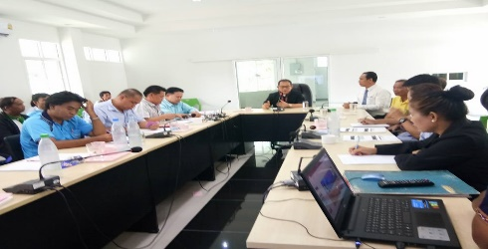
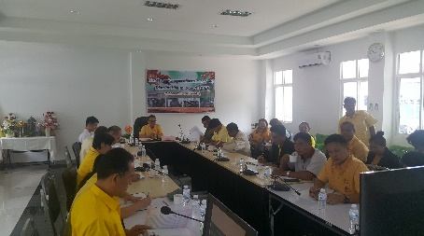
เพื่อสื่อสารประกาศนโยบาย ประชุมชี้แจง MOU
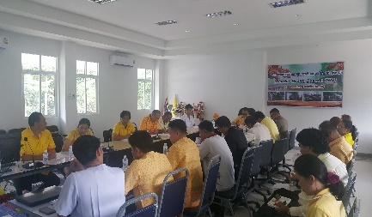

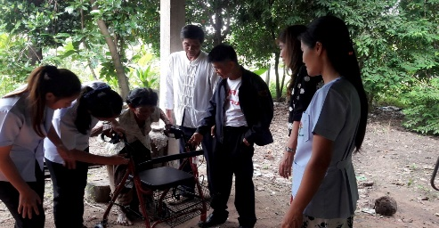
ภาพที่ 2 .กิจกรรมออกเยี่ยมเสริมพลัง“คนกาฬสินธุ์
ไม่ทิ้งใครไว้ข้างหลัง” นำทีมโดยปลัด อบต.ดงพยุง
และ จนท.รพสต.ดงเจริญ ในเขตตำบลดงพยุง

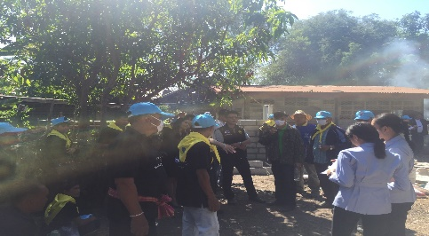
ภาพที่ 2 .กิจกรรมออกเยี่ยมเสริมพลัง“คนกาฬสินธุ์
ไม่ทิ้งใครไว้ข้างหลัง” นำทีมโดยนายอำเภอดอนจาน
ปลัดอำเภอ.ดอนจาน คณะจิตอาสา
และ จนท.รพสต.ดงเจริญ ในเขตตำบลนาจำปา
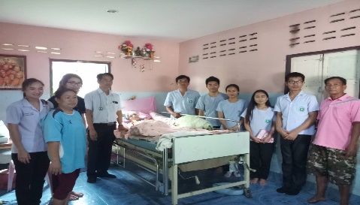
ภาพที่ 3 กิจกรรมออกเยี่ยมเสริมพลัง“คนกาฬสินธุ์
ไม่ทิ้งใครไว้ข้างหลัง” นำทีมโดย ผอ.รพ.ดอนจาน
และ ทีมนักกายภาพบำบัด ในเขตตำบลม่วงนา

ภาพที่ 4 กิจกรรมออกเยี่ยมเสริมพลัง“คนกาฬสินธุ์ไม่ทิ้งใครไว้ข้างหลัง” นำทีมโดย นายอำเภอดอนจาน
สสอ.ดอนจาน ทีมแพทย์และนักกายภาพบำบัด รพ.ดอนจาน ทีม จนท.รพสต.กุดครอง ออกเยี่ยมผู้สูงอายุติดบ้านติดเตียง ในเขตตำบลดอนจาน อำเภอดอนจาน
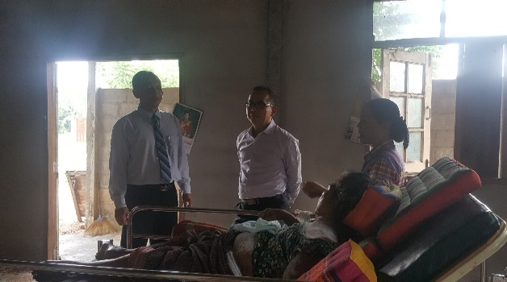
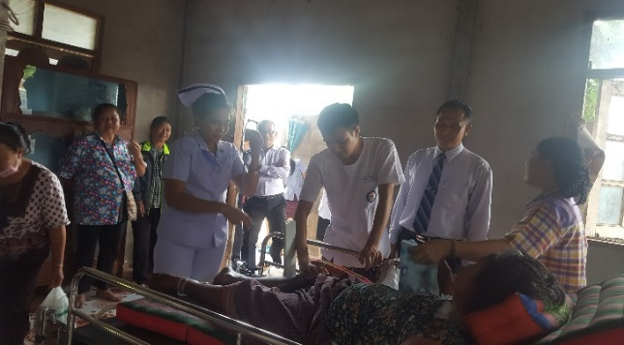

ภาพที่ 5 อำเภอดอนจาน มอบบ้านตามโครงการคนกาฬสินธุ์ไม่ทิ้งใครไว้ข้างหลัง Kalasin Happiness
เมื่อวันที่ ๑๗ พฤษภาคม ๒๕๖๑ เวลา ๑๓.๓๐ น. นายเธียรชัย อัจฉริยพันธุ์ รองผู้ว่าราชการจังหวัดกาฬสินธุ์ เป็นประธานพิธีมอบบ้านให้กับนายบุญเลิศ กรทิพย์ ราษฎรบ้านหนองแวงเกษตร หมู่ ๖ ตำบลดอนจาน อำเภอดอนจาน จังหวัดกาฬสินธุ์ ตามโครงการคนกาฬสินธุ์ทิ้งใครไว้ข้างหลัง Kalasin Happiness โดยมีบ้านหลังดังกล่าวได้รับงบประมาณจากผู้ใจบุญมีจิตศรัทธา ผู้นำหมู่บ้าน ท้องถิ่น ที่บริจาคสิ่งของ วัสดุก่อสร้างบ้าน
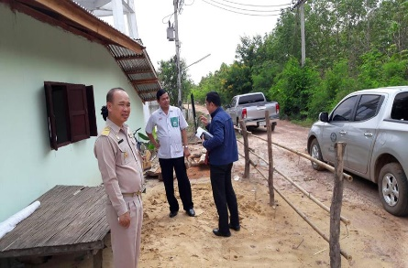
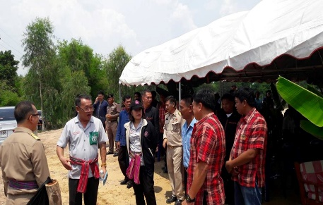
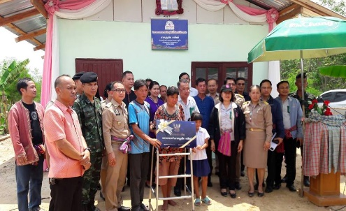

1.4 ปัจจัยความสำเร็จของตัวชี้วัด/เป้าประสงค์
ความต่อเนื่องของนโยบาย ระบบสนับสนุนคน เงิน ของ ข้อมูล รวมถึงการพัฒนาศักยภาพทีมนำ ในด้านการสร้างการรับรู้ เข้าใจ เข้าถึงต่อการพัฒนาคุณภาพชีวิตของ พชอ. และการบูรณาการทรัพยากรที่มีในพื้นที่สำหรับการขับเคลื่อนประเด็นคุณภาพชีวิตร่วมกัน การคืนข้อมูลสู่ประชาชนให้รับรู้ว่าประชาชนได้อะไรจากการทำ พชอ./พชต./พชม.

1.5 ปัญหาอุปสรรคในการขับเคลื่อนเป้าประสงค์
1) ความครบถ้วนของข้อมูลกลุ่มเป้าหมายสำคัญในระดับจังหวัด ได้แก่ ผู้สูงอายุติดบ้าน ติดเตียง Palliative care และพัฒนาการเด็ก 0-5 ปี
2) การกำหนดประเด็นขับเคลื่อนพัฒนาคุณภาพชีวิตโดย พชอ./พชต.ส่วนใหญ่ยังเป็นประเด็นที่เป็นโรคภัยและสุขภาพ และมีประเด็นค่อนข้างมาก อาจส่งผลต่อการบรรลุเป้าหมาย

ส่วนที่ 3 ข้อเสนอเชิงนโยบาย (การเขียนให้เขียนข้อเสนอเป็นรายข้อ)
เพื่อพัฒนาคำอธิบายตัวชี้วัด ปรับกลยุทธ์/โครงการและการสนับสนุนทางการบริหารของ คปสอ.และสสจ. ในปีงบประมาณ พ.ศ. ๒๕6๑-๒๕๖๕
นำผลการประเมิน /ข้อเท็จจริง / Best Practice/ใบสรุปผลการประเมินรายอำเภอ ที่พบจากการประเมินมาสังเคราะห์/วิเคราะห์

เป้าประสงค์ที่ 4 ระบบบริหารจัดการของหน่วยงานสาธารณสุขมีความเป็นเลิศ ทันสมัย
ตัวชี้วัดที่ 4 ระดับความสำเร็จของระบบบริหารจัดการของหน่วยงานสาธารณสุขมีความเป็นเลิศ ทันสมัยตัวชี้วัดย่อย 4.2 ระดับความสำเร็จของหน่วยงานในสังกัดกระทรวงสาธารณสุขผ่านเกณฑ์การ
ประเมิน ITA ระดับ 5
ประเด็นหลัก
1. คณะกรรมการดำเนินการเสริมสร้าง พัฒนาคุณธรรมและความโปร่งใส
2) ระดับคุณธรรมและความโปร่งใสในการดำเนินงานของหน่วยงานภาครัฐ

ส่วนที่ ๑ ข้อมูลสถานการณ์ สภาพปัญหาของพื้นที่ ข้อมูลพื้นฐานและผลงานรายตัวชี้วัด
๑.๑ วิเคราะห์สถานการณ์ ความสำคัญ สภาพปัญหาของพื้นที่
จากการดำเนินงาน และตรวจประเมินหลักฐานเชิงประจักษ์ของหน่วยงาน EBIT ข้อ1-11 ไตรมาส ที่ 1-3 พบว่าสำนักงานสาธารณสุขอำเภอดอนจานและโรงพยาบาลดอนจาน ทั้ง ๒แห่ง มีการจัดทำแผนปฏิบัติการจัดซื้อจัดจ้าง ในส่วนของงบที่สนับสนุนโรงพยาบาลส่งเสริมสุขภาพตำบล และยังไม่มีการจัดซื้อจัดจ้าง ในส่วนโรงพยาบาลดอนจานและโรงพยาบาลดอนจาน ได้ขึ้นประกาศแผนที่ได้รับจัดสรรเป็นงบลงทุน เรียบร้อยแล้ว สำนักงานสาธารณสุขอำเภอดอนจาน ได้ดำเนินการในส่วนของ งบบริหารจัด รายไตรมาส เป็นไปตามแผนที่กำหนด
๑.๒ ข้อมูลพื้นฐานและ/หรือผลงานรายตัวชี้วัด (เกณฑ์การประเมินตามกรอบการประเมินฯ)

แบบฟอร์มรายงานสรุปผลการประเมินคุณธรรมและความโปร่งใส่ในการดำเนินงานของหน่วยงานภาครัฐ เขตสุขภาพที่ 7
ตามตัวชี้วัดที่ 60 ร้อยละของหน่วยงานในสังกัดกระทรวงสาธารณสุข ที่ผ่านเกณฑก์ารประเมิน ITA ไตรมาสที่ 3 ปีงบประมาณ 2561
**เกณฑ์คะแนนผ่านแต่ละหน่วยงานร้อยละ 85 จากทั้งหมด 3,300 คะแนน
**เป้าหมายหน่วยงานผ่านเกณฑ์การประเมินร้อยละ 85 จาก 158 หน่วยงาน

จังหวัดกาฬสินธุ์ ข้อมูล ณ วันที่ ๕ มิถุนายน ๒๕๖๑
ชื่อหน่วยงาน | EBIT1 | EBIT2 | EBIT3 | EBIT4 | EBIT5 | EBIT6 | EBIT7 | EBIT8 | EBIT9 | EBIT10 | EBIT11 | รวมคะแนน | ร้อยละ | หมายเหตุ
 | 300 คะแนน | 200 คะแนน | 200 คะแนน | 300 คะแนน | 500 คะแนน | 200 คะแนน | 400 คะแนน | 400 คะแนน | 400 คะแนน | 200 คะแนน | 200 คะแนน | 3,300 คะแนน
สสอ.ดอนจาน | 300 | 200 | 200 | 100 | 500 | 200 | 200 | 400 | 400 | 200 | 200 | 2,900 | 87.9
รพ.ดอนจาน | 300 | 200 | 200 | 300 | 0 | 0 | 400 | 400 | 100 | 0 | 0 | 1,900 | 57.6
หมายหตุ | ไตรมาส 3 ผ่านเกณฑ์การประเมิน คะแนนร้อยละ 85

ส่วนที่ 2 รายงานการติดตามและประเมินผล

แบบสรุปผลการปฏิบัติงานตามแผนฯ ไตรมาสที่ 1 และไตรมาสที่ 2 ปี 2561
แบบรายงานสรุปผลการดำเนินงาน
ชื่อโครงการ : โครงการพัฒนาระบบบริหารจัดการที่มีความเป็นเลิศ ทันสมัย ปี 2561
จุดยืนที่ 2 การบริหารจัดการองค์กรแบบมีส่วนร่วมโปร่งใสและตรวจสอบได้

กิจกรรมหลัก PDCA | ผลการดำเนินงาน |  | งบประมาณ
เป้าหมาย | ผลงาน | อัตรา | ที่ได้รับจัดสรร | เบิกจ่าย | อัตรา
1. คปสอ.ประกาศนโยบายบริหารตามหลักธรรมาภิบาลทั่วทั้งองค์กรของหน่วยงาน (ม.ค.61) | 1 ครั้ง / ปี | 1 ครั้ง | 0
2. แต่งตั้งคณะกรรมการพัฒนาหลักธรรมาภิบาล  ในหน่วยงาน (ม.ค.61) | 1 ครั้ง / ปี | 1 ครั้ง | 0
3. พัฒนาศักยภาพคณะกรรมการธรรมาภิบาล | 15 คน (คป  สอ./สสอ./รพ.สต.) | 15 คน | 0
4. วิเคราะห์และประเมินตนเอง เพื่อหารส่วนขาดตามหลักธรรมาภิบาล | 2 แห่ง (รพ./  สสอ.) | 2 แห่ง (รพ./  สสอ.) | 0
5. วางแผนพัฒนาส่วนขาดตามหลักธรรมาภิบาลปฏิบัติให้เป็นรูปธรรม (ม.ค.61) | 2 แห่ง (รพ./  สสอ.) | 2 แห่ง (รพ./  สสอ.) | 0
6. นิเทศ ติดตาม เร่งรัด และปรับปรุงกระบวนการดำเนินงาน (ม.ค. 61) | 2 แห่ง (รพ./  สสอ.) | 2 แห่ง (รพ./  สสอ.) | 0
7. ประเมินหน่วยงาน F โดยใช้แบบประเมินธรรมาภิบาล  เชิงประจักษ์ EBIT (,.ค. 61) | 2 แห่ง (รพ./สสอ.) | 2 แห่ง (รพ./  สสอ.) | 0
8. สรุปถอดบทเรียนขยายผลให้ครบทุกหน่วยงาน(รพสต.  ทุกแห่ง)(ส.ค. 61) | 7 แห่ง (รพ./  สสอ./รพสต.) | 7 แห่ง (รพ./  สสอ./รพสต.) | 0
๒.สรุปประเด็นสำคัญที่เป็นความเสี่ยงต่อการทำให้การขับเคลื่อนนโยบายหรือการดำเนินงานไม่ประสบความสำเร็จ (Key Risk Area/ Key Risk Factor) ซึ่งได้จากการวินิจฉัย ประมวล วิเคราะห์ สังเคราะห์ จากการตรวจติดตาม
๒.๑ การจัดทำแบบฟอร์มและแนวทางการเขียนแผนปฏิบัติการจัดซื้อจัดจ้างและรายงานการจัดซื้อจัดจ้างยังไม่เป็นรูปแบบมาตรฐานเดียวกัน
๒.๒ การทำความเข้าใจในเกณฑ์การประเมินและเตรียมรับการประเมินไม่เป็นไปในแนวทางเดียวกัน
๒.๓ หน่วยงานในระดับอำเภอยังขาดการเตรียมความพร้อมในการรับการประเมินและการจัดทำเอกสาร

๓.ปัญหา อุปสรรค และข้อเสนอแนะ
๓.๑ สำนักงานสาธารณสุขอำเภอ ไม่ได้รับสนับสนุนงบในส่วนงบลงทุน งบที่ได้รับทั้งหมดได้รับจัดสรรจากสำนักงานหลักประกันสุขภาพ (งบด้านการบริหารจัดการ) ดังนั้น ในการจัดซื้อจัดจ้างทั้งหมด (100% ของงบประมาณ) เป็นการจัดซื้อ จัดจ้างแบบวิธีตกลงราคา เอกสารหลักฐานในบางข้อ เช่น ไม่มีการกำหนดราคากลาง และมีคู่ค้าจำนวนน้อยขาดการแข่งขัน
๓.๒ ควรจัดตั้งและพัฒนาคณะทำงาน/คณะกรรมการระดับจังหวัด เพื่อสนับสนุนและติดตามการดำเนินงานในระดับอำเภอ

7. ภาพกิจกรรมการประชุมการดำเนินงาน ITA
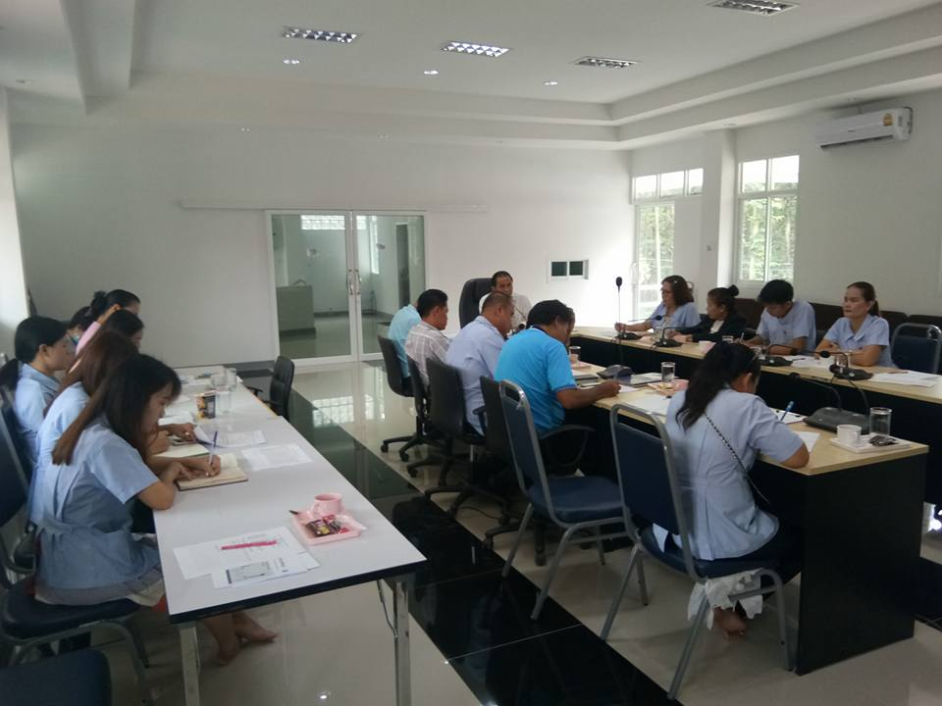

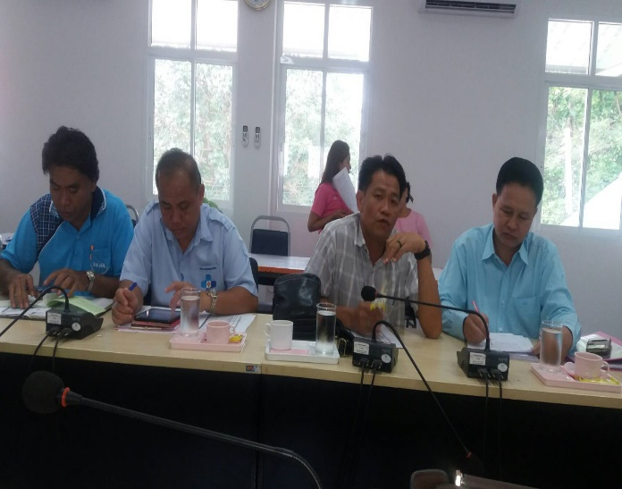

เป้าประสงค์ที่ 4 ระบบบริหารจัดการของหน่วยงานสาธารณสุขมีความเป็นเลิศ ทันสมัย
ตัวชี้วัดที่ 4 ระดับความสำเร็จของระบบบริหารจัดการของหน่วยงานสาธารณสุขมีความเป็นเลิศ
ตัวชี้วัดย่อย 4.4 ระดับความสำเร็จการจัดการองค์ความรู้ของหน่วยบริการและภาคีเครือข่าย ในระดับ 5
ประเด็นหลัก
หน่วยงานสาธารณสุขทุกระดับของจังหวัดมีการสร้างองค์ความรู้ เป็นแหล่งเรียนรู้ของการบริหารจัดการ และการแก้ปัญหาสาธารณสุขในพื้นที่ เพื่อตอบสนองนโยบายสาธารณสุขทุกระดับ และประโยชน์การตัดสินใจทางการบริหารจัดการ และการแก้ไขปัญหาระบบสุขภาพในพื้นที่
1.วิเคราะห์สถานการณ์ ความสำคัญ ข้อค้นพบ สภาพปัญหาของพื้นที่
ผลการดำเนินงานพบว่า ทุก คปสอ. มีการดำเนินงานจัดการความรู้ โดยการกำหนดประเด็น การจัดทำโครงร่าง องค์ความรู้ /งานวิจัย/ นวัตกรรม/ R2R ในทุกระดับ ได้แก่ ระดับโรงพยาบาล ระดับสำนักงานสาธารณสุขอำเภอ ระดับ รพ.สต. และระดับกองทุนสุขภาพ และมีการเผยแพร่องค์ความรู้ในลงในฐานข้อมูลออนไลน์ ระบบ KM Blog ของสำนักงานสาธารณสุขจังหวัดกาฬสินธุ์

2. ผลการดำเนินงานและผลการประเมินรายตัวชี้วัด
ผลการดำเนินงานในภาพรวมอำเภอ มีคะแนนผลการประเมิน ในระดับ 5 บรรลุตามเกณฑ์เป้าหมายที่กำหนดในระดับ 5

อำเภอ | ผลงานการจัดทำองค์ความรู้ |  |  |  | การจัดเวทีแลกเปลี่ยนองค์ความรู้  (เต็ม10) | นำเสนอผลงาน  ระดับประเทศ  (เต็ม 30) | คะแนน  รวม  (เต็ม100) | ผลการประเมิน  ระดับ
 | ผลงาน  รพ.  (เต็ม20) | ผลงาน  สสอ./รพ.สต.  (เต็ม20) | ผลงานกองทุน  (เต็ม20) | รวมคะแนน  ผลงาน  (เต็ม60)
ดอนจาน | 20.00 | 20.00 | 16.67 | 56.67 | 10 | 30 | 96.7 | 5

3. การดำเนินงาน/ผลการดำเนินงานตามมาตรการสำคัญ
3.1 จัดทำแผนและดำเนินงานตามแผนการจัดการความรู้ที่จำเป็นและสอดคล้องกับประเด็นยุทธศาสตร์หรือภารกิจของหน่วยงาน มีกิจกรรมการแลกเปลี่ยนเรียนรู้การจัดทำองค์ความรู้ในการจัดการและแก้ปัญหาสาธารณสุขในพื้นที่ทั้งในระดับตำบล และอำเภอ
3.2 นำองค์ความรู้ไปใช้ประโยชน์และเผยแพร่ ผ่านเวปไซต์ของหน่วยงาน KM blog สสจ.กาฬสินธุ์ การนำเสนอผลงานทางวิชาการ ซึ่งได้จากการจัดการองค์ความรู้ พบว่า ทุกอำเภอมีการนำเสนอผลงานระดับเขต และระดับประเทศ ทำให้อำเภอผ่านเกณฑ์ตัวชี้วัด ในระดับ 5

5. ปัจจัยแห่งความสำเร็จของตัวชี้วัด
1) มีการให้การสนับสนุนเชิงนโยบายชัดเจน โดยโครงสร้างของงานวิจัยและวิชาการอยู่ในความรับผิดชอบของกลุ่มงานยุทธศาสตร์และแผน มีผู้รับผิดชอบชัดเจน
2) มีการดำเนินงานในรูปแบบของคณะกรรมการโดยบูรณาการทั้งระดับ คปสอ.และกำหนดบทบาทหน้าที่ชัดเจน
3) มีกลการดำเนินงานโดยใช้การจัดการความรู้ โดยมีคณะกรรมการจัดการความรู้ในระดับ คปสอ.
4) มีระบบการจัดการฐานข้อมูลวิจัยโดยผ่านทางเวปไซค์ของสสจ. และเผยแพร่องค์ความรู้ ของหน่วยงานผ่าน KM blog สำนักงานสาธารณสุขจังหวัดกาฬสินธุ์เป็นศูนย์กลางในการรบรวมและเผยแพร่ความรู้ผลงานวิชาการและวิจัย
6. ข้อเสนอแนะเพื่อการพัฒนาตัวชี้วัด
1) ดำเนินการตามแผนงานโครงการในการจัดการความรู้ ซึ่งประกอบด้วยกิจกรรม การชี้แจงการขับเคลื่อนการพัฒนาองค์ความรู้ การติดตามความก้าวหน้าการดำเนินงานอย่างต่อเนื่อง การสรุปผลการพัฒนาองค์ความรู้ และดำเนินการถอดบทเรียนผลการดำเนินงาน สังเคราะห์เป็นองค์ความรู้ เพื่อเผยแพร่ในงานประชุมวิชาการในทุกระดับ
2) พัฒนาศักยภาพทีมพี่เลี้ยงในพื้นที่ และนำใช้ศักยภาพทีมพี่เลี้ยงในการส่งเสริม/สนับสนุน/ผลักดันให้เกิดงานวิจัยครอบคลุมทุกพื้นที่
เป้าประสงค์ที่ 4 ระบบบริหารจัดการของหน่วยงานสาธารณสุขมีความเป็นเลิศ ทันสมัย
ตัวชี้วัดที่ 4 ระดับความสำเร็จของระบบบริหารจัดการของหน่วยงานสาธารณสุขมีความเป็นเลิศ
ตัวชี้วัดย่อย 4.5 ระดับความสำเร็จของการพัฒนาระบบข้อมูลสารสนเทศการบริการสุขภาพที่มีคุณภาพ
เพื่อการเข้าถึงและแลกเปลี่ยนข้อมูลสุขภาพ
ประเด็นหลัก
1) หน่วยบริการทุกระดับมีการจัดการระบบข้อมูลสารสนเทศที่ได้คุณภาพ
เพื่อใช้ในการบริหารจัดการระบบสุขภาพ

1. การวิเคราะห์ข้อมูลสถานการณ์/ผลการดำเนินงานของอำเภอดอนจาน จังหวัดกาฬสินธุ์
1.1.1 วิเคราะห์สถานการณ์ความสำคัญ สภาพปัญหาของพื้นที่
1)ขาดแบบฟอร์มเวชระเบียนมีมาตรฐานตรงตามที่สำนักนโยบายและยุทธ์ศาสตร์กำหนด
2)จนท.ยังขาดความรู้การให้รหัส ICD10 ไม่ตรงกับคำวินิจฉัยหลัก
3)ภาระงานเยอะ Audit เวชระเบียนไม่ทันผู้บันทึกรายงาน
4)นโยบาย รพ.สต.ติดดาว ให้ส่งรายงาน ทุกวัน แต่เนื่องจากภาระงานของผู้ปฏิบัติงานในระดับพื้นที่ และจังหวัดมีการจัดประชุมบ่อยครั้งจึงไม่สามารถ เคลียร์แฟ้มส่งทันเวลาได้
5)ขาดการ Backup ข้อมูล ทุกวัน เนื่องจากอุปกรณ์สำรองข้อมูล (พื้นที่ฮาร์ดดิสก์)ไม่เพียงพอ เพราะ Computer ไม่ได้ใช้งาน แค่ ระบบ HIS
6) ผู้ดูแลระบบ DHDC ระดับอำเภอขาดความรู้ความเข้าใจในการปฏิบัติงาน
7) ขาดการประเมินติดตาม ผลงาน เชิงปฏิบัติตามตัวชี้วัด เป็นระยะ
8) ขาดการสรุปผลการตรวจคุณภาพข้อมูลหลังส่งรายงาน 43 แฟ้ม
9) จนท.บันทึกข้อมูล ไม่มีความรู้ให้การบันทึกรายงาน แต่ละงาน

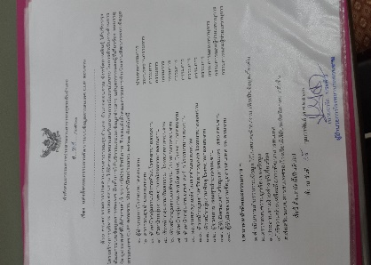
2. ผลการดำเนินงาน
2.1 กำหนดโครงสร้างและทบทวน บทบาทหน้าที่คณะกรรมการพัฒนา
ระบบข้อมูลสารสนเทศระดับอำเภอ

2.2 การบริหารจัดการข้อมูลตัวชี้วัดที่เป็นปัญหาสำคัญ
(๑) จัดตั้งคณะทำงานฯ
(๒) จัดทำสรุปรายงานการวิเคราะห์สถานการณ์ข้อมูลสารสนเทศ ตัวชี้วัดที่เป็นปัญหาสำคัญในพื้นที่ เพื่อใช้ในการบริหารจัดการทางยุทธศาสตร์ เช่น PAกระทรวง,PAเขตสุขภาพ ,QOF,พันธกิจ (คปสอ.) เป็นต้น
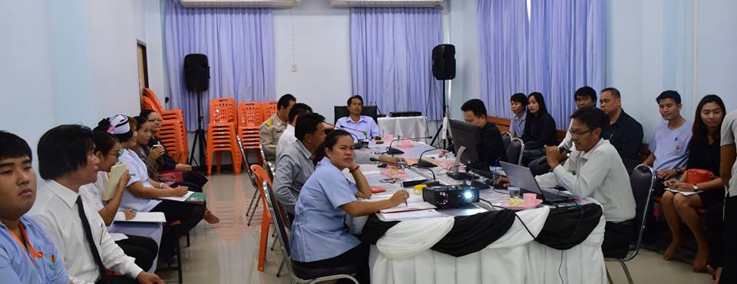

2.3 วิเคราะห์คุณภาพข้อมูล ตัวชี้วัดที่เป็นปัญหาเสนอแนวทางการแก้ไขตัวชี้วัด ระดับ คปสอ. เพื่อใช้ในการบริหารจัดการทางยุทธศาสตร์ (Program เอ๊ะEh! )
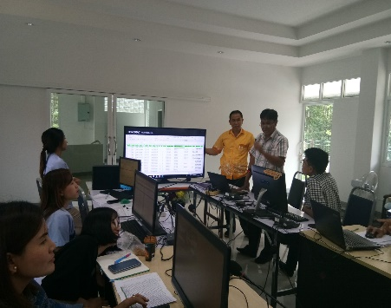
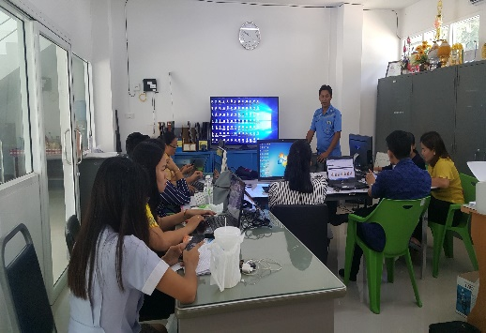
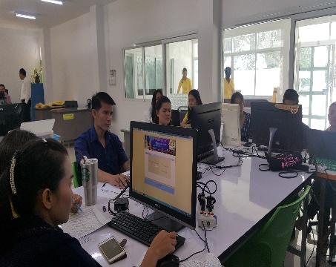

2.4 การกำกับติดตามประเมินผล
(๑) ระดับความสำเร็จการจัดการระบบข้อมูลข่าวสารสารสนเทศด้านสุขภาพ
ในการบริหารเชิงยุทธศาสตร์
-ประชุม คปสอ.เดือนละ 1 ครั้ง
-ประชุมประจำเดือน สสอ. เดือนละ 1 ครั้ง

2.5 คุณภาพข้อมูลเวชระเบียนหน่วยบริการและคุณภาพข้อมูลในฐานข้อมูลบริการ
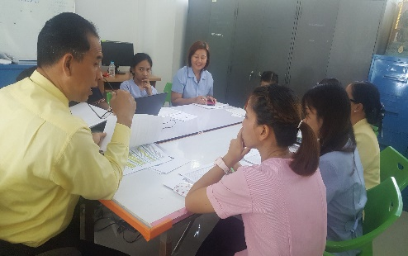
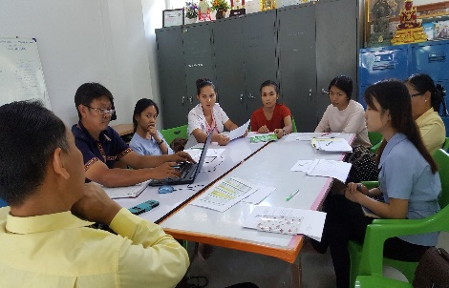
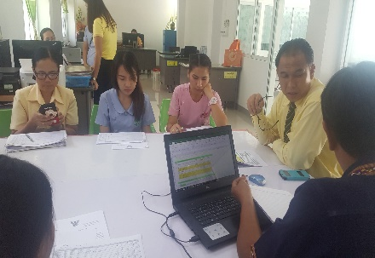

2.6 คุณภาพข้อมูลการตาย
ตารางที่ 11 ร้อยละข้อมูลสาเหตุการตายที่ไม่ทราบสาเหตุ (ill defined) น้อยกว่าร้อยละ ๒๕ อำเภอดอจาน
จังหวัดกาฬสินธุ์ ปี 2561
เรื่อง/ตัวชี้วัด/กิจกรรมดำเนินการ | ผลการดำเนินงาน
 | ๒๕๕๙ |  | ๒๕๖๐ |  | ๒๕๖๑
 | จำนวน | อัตรา | จำนวน | อัตรา | จำนวน | อัตรา
ร้อยละข้อมูลสาเหตุการตายที่ไม่ทราบสาเหตุ (ill defined) น้อยกว่าร้อยละ ๒๕ | 158/61 | 38.61 | 133 / 49 | 36.84 | 140/30 | 21.43
จากข้อมูล อัตราสาเหตุการตายที่ไม่ทราบสาเหตุ (ill defined) ในปี 2559 – 2560 ยังมีอัตราที่สูง ในปี 2559 – 2561 มีแนวโน้มลดลง และเกณฑ์ที่กำหนด คือ น้อยกว่าร้อยละ ๒๕
2.7 ปัจจัยความสำเร็จ
1.ผู้บริหารให้ความสำคัญในด้านการพัฒนาคุณภาพข้อมูลของหน่วยบริการ
2. มีเครื่องมือและแนวทางในการตรวจสอบที่ชัดเจน โดยเฉพาะการใช้ Data-Exchange จาก HDC สสจ.
3.ความร่วมมือของทีมดูแลตรวจสอบคุณภาพข้อมูลก่อนส่งรายงาน และติดตามวิเคราะห์
ปัญหาตัวชี้วัดสุขภาพที่ต่ำกว่าเกณฑ์
2.8 ปัญหาอุปสรรคในการดำเนินงาน
1.นโยบาย ตัวชี้วัด Template ปรับเปลี่ยน ทุกเดือน ระบบ HIS ของหน่วยบริการ การตั้ง
ค่าพื้นฐาน การบันทึกปรับเปลี่ยน เมนูการบันทึกใหม่เพื่อให้สอดคล้องการวิเคราะห์ตัวชี้วัด แต่ไม่มีหนังสือแจ้งเป็นทางการเจ้าหน้าที่ขาดการติดตาม อ่านรายละเอียด
2.ผู้รับผิดชอบงานข้อมูลกับ ผู้รับผิดชอบตัวชี้วัดแต่ละเรื่องไม่ทำความเข้าใจ รวมถึงการประเมินติดตาม ผลงาน เชิงปฏิบัติตามตัวชี้วัดรวมกันเป็นประจำ และไม่มีการสรุปประเด็นปัญหาข้อเสนอแนะแนวทางแก้ไขเสนอรายงานเพื่อให้ผู้บริหารรับทราบ เพื่อทำข้อตกลงแบ่งหน้าที่ ร่วมกันเพื่อแก้ไขผลงานส่งใหม่
3.พื้นที่ยังขาดความรู้และทักษะในการบันทึกข้อมูลเวชระเบียนและการวินิจฉัยโรคการให้บริการสร้างเสริมสุขภาพ
2.9 ข้อเสนอแนะเชิงนโยบายและโอกาสพัฒนา
2.9.1 พัฒนาศักยภาพบุคลากร
- พัฒนาศักยภาพ เจ้าหน้าที่ผู้บันทึกเวชระเบียนด้านการบันทึกและการให้รหัส ICD
- พัฒนาด้านคุณภาพข้อมูลในคอมพิวเตอร์
- พัฒนาศักยภาพทีม Audit ระดับอำเภอ
- พัฒนาศักยภาพ ผู้ดูแลระบบ DHDC การดูแล ติดตามระบบ และปรับปรุงรายงาน
ให้สอดคล้องกับพื้นที่
- พัฒนาศักยภาพจนท.บันทึกข้อมูลในการบันทึกรายงานแต่ละตัวชี้วัด
2.10 การติดตามประเมินผลและควบคุมกำกับ
- ผู้บริหาร M&E KPI,PA,ตรวจราชการ
- ตรวจสอบเวชระเบียนและการให้รหัส ICD 10 หน่วยบริการปฐมภูมิภายนอก
- การวิเคราะห์ ตรวจสอบ และนำไปใช้ประโยชน์
- พัฒนาแบบฟอร์มการบันทึกข้อมูลเวชระเบียน
- ติดตามการตรวจสอบรายงานข้อผิดพลาด หลังส่ง ทางระบบรายงาน เอ๊ะ!
๑.๒ ข้อมูลพื้นฐานและ/หรือผลงานรายตัวชี้วัด (เกณฑ์การประเมินตามกรอบการประเมิน
ข้อมูลพื้นฐาน/  ผลงานรายตัวชี้วัด | เป้าหมาย | ผลงาน | ร้อยละ/อัตรา | ระดับคะแนน  ที่ได้
ตัวชี้วัดที่ 4.1 ร้อยละของอำเภอที่มีระดับความสำเร็จการดำเนินงานพัฒนาคุณภาพชีวิตและสุขภาพของประชาชน ด้วยระบบสุขภาพอำเภอที่มีคุณภาพ ในระดับ ๕ | 100 | 100 | 100 | 5
ตัวชี้วัดที่ 4.2 ร้อยละของหน่วยงานในสังกัดกระทรวงสาธารณสุขผ่านเกณฑ์การประเมิน ITA | 100 | 100 | 100 | 5
ตัวชี้วัดที่ 4.3 ระดับความสำเร็จของหน่วยบริการที่มีการจัดการรายได้เพิ่มขึ้นและมีมาตรการจัดการลดรายจ่าย | 100 | 92 | 92.00 | 5
ตัวชี้วัดที่ 4.4 ระดับความสำเร็จของหน่วยบริการที่มีการจัดการรายได้เพิ่มขึ้นและมีมาตรการจัดการลดรายจ่าย | 100 | 100 | 100.00 | 5
ตัวชี้วัดที่ 4.5 ระดับความสำเร็จของการพัฒนาระบบข้อมูลสารสนเทศการบริการสุขภาพที่มีคุณภาพ เพื่อการเข้าถึงและแลกเปลี่ยนข้อมูลสุขภาพ | 100 | 100 | 100 | 5
ภาพรวมตัวชี้วัดตัวชี้วัดที่ 4 ระดับความสำเร็จของระบบบริหารจัดการมีความเป็นเลิศ ทันสมัย (ผ่านเกณฑ์ระดับ 5 ,ไม่น้อยกว่า80%) | 100 | 100 | 100 | 5
...............................................................................................................................................................
...............................................................................................................................................................
ส่วนที่ 4 ภาคผนวก
- แบบประเมิน Checklist ตัวชี้วัดเป้าประสงค์
- เอกสารหลักฐานประกอบ (ถ้ามี)
- อื่น ๆ ตามความเหมาะสม
.....................................................................................................................................................................................................................................................................................................................................

(ลงชื่อ) อรรคเดช อรรคเศรษฐัง ผู้ประเมิน (ลงชื่อ) เวนิส เฉยฉิว ผู้สรุปรายงาน
(นายอรรคเดช อรรคเศรษฐัง) (นายเวนิส เฉยฉิว)
ตำแหน่ง สาธารณสุขอำเภอดอนจาน ตำแหน่ง จพ.สาธารณสุขชำนาญงาน สสอ.ดอนจาน

(ลงชื่อ) ปาริชาต แก้วคำ ผู้ประเมิน
(นางปาริชาต แก้วคำ)
ตำแหน่ง พยาบาลวิชาชีพชำนาญการ
(หัวหน้ากลุ่มงานเวชฯ รพ.ดอนจาน)

